- 填空
- S型和J型曲线
J 型曲线公式：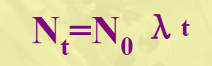(N为起始数量，t为时间，N表示t年后该种群的数量，入为年均增长率.)
S 型曲线公式此式比“J”型增长增加一个修正项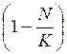，其意为未被利用的容纳量。
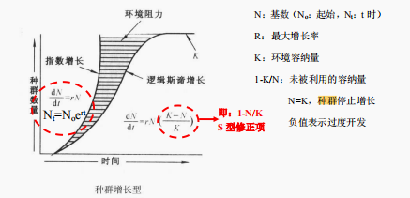
- 种群分布类型：
- 亚热带植被科：壳斗科、山茶科、木兰科（较少）、樟科（最多，因此又称樟树林）
- 植物营养器官：根茎叶 生殖器官：花、果实、种子
- 光照的三个指标：光强、光质、光周期
- 水生植物是三个：沉水植物，浮水植物，挺水植物
变水植物，恒水植物（旱生植物、中生植物、湿生植物）
- 中国属于的植物分布区：
8、植物分区的依据和具体依据：植被三向地带性和非地带性相结合是植被区划的原则，而植被本身的特征（类型组合和 植被区系）则是分区的具体依据。
- 名词解释
- 植被图：以反映植物群落为主要对象的专题地图。
- 边缘效应：
- 适应：产生改善生存和生殖效率的可遗传的进化性变异，包括形态、生理和发育等方面的性能特征。(自然选择的结果）
表现型适应:植物遮荫所引起的生理变化，光照后可能又恢复。(可逆)基因型改变:黑人肤色（不可逆)
- 发育：有机物或其局部从发生到成熟的过程的发展过程（质变有新器官生成）
生长：发育中一些量的变化，比如器官、组织，甚至与细胞表现在数量和大小上不可逆的变化。
- 植物群丛：植物群落分类的基本单位。它是在主要种类组成相同，外貌结构一致，并与生态环境构成一定相互关系的一些植物群落的联合。
- 离子拮抗作用：一种离子的毒害作用因其他离子的加入而减轻或消失的现象。
- 隐域性植被：草甸和沼泽分布在不同的气候带，而不能形成的独立地带，被称为隐域分布的植被类型。
- 环境：从哲学角度上看，指某个特定主体周围一切事物及现象的总和。其概念是有相对性，特定主体改变，环境改变。
- 最小群落面积：群落最小面积（在曲线转折处所示的面积，即包含了群落大多数种类的最小空间）： (1)即包含了群落大多数种类数，并能体现群落特征的最小空间。 (2)群落结构越复杂，组成群落的植物种类就越多，群落最小面积也越大。 (3)面积大小的范围内植物只能称为群聚，不能称为群落，群落面积有基本限定。 (4)样地面积>最小面积，不同群落，最小面积不同，包含种类不同，与环境优越有关。
10替代种：一个属内关系亲近的若干个种，特征相似而具有各自独立的分布区，在空间上一次排开。如：山松、高山松、云南松 Ps：不是一个属内，则称为假替代种。
- 大题
- 演替的定义、实质和例子
演替：指在某个地段上一个植物群落被另一个植物群落代替的过程。
（1） 演替和波动的关系
区别：
1）演替不可逆具有方向性，在自然状态下不回头
2）演替有明显区系成分变化，波动无区系成分变化
3）时间上，把 11 年不回复的波动称为演替（人为）
联系：
1） 时间上，两者总是同时发生的
2） 每次波动都带有演替的性质，但有时会阻碍演替的性质，但有时会阻碍演
替
3）波动、演替界线不明确
（2） 演替类型的划分
1） 按时间发展划分的演替（拉孟斯基，1938） （1） 世纪演替：地质年级计算
长期演替：几十年甚至是几百年（见云杉例子）
快速演替：几年或数十年（如农地抛荒）
2） 按主导因素划分的演替
群落发生演替：从裸地开始
内因生态演替：受内部环境变化决定
外因生态演替：由群落外部环境的变化所造成（阻碍或促进）
3）按基质性质划分的演替（理论上朝中生植物发展）
a. 水生基质的演替系列（见例子 2） b. 旱生基质的演替系列
（3） 演替的实质
1） 后一个群落比前一个群落的结构更复杂，个体更大；
2） 后一个群落利用环境更充分，改造环境作用更强；
3） 前一个群落总是为后一个群落创造条件，因此通常无法跳过；
4） 整个过程群落内因起主导作用。
（4） 演替过程（两例，至少掌握一例 √） 例 1. 云杉
1）云杉分布：北方针叶林区。如天山、阿尔泰山、大兴安岭。易形成单优势
种。
2）林下环境：云杉常绿，林下环境阴生（云杉郁闭度高），林内多阴生植物，
为小动物提供庇护所，大型动物也有，生物数量多。
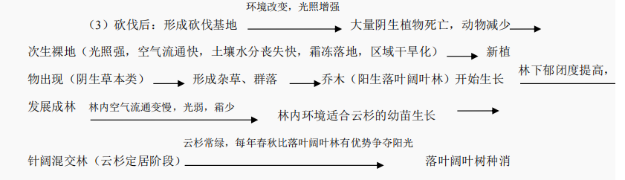
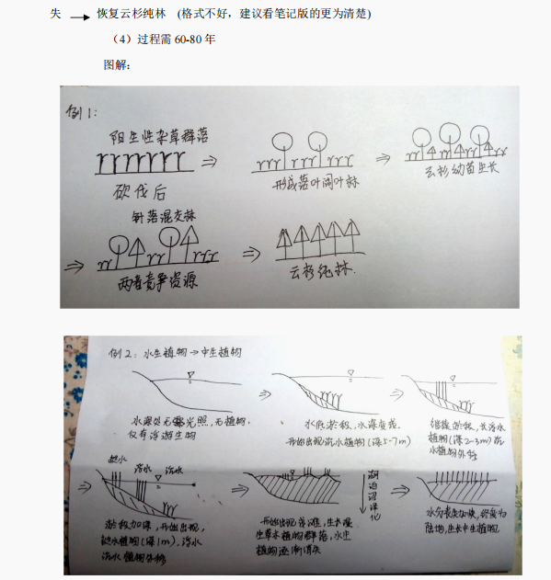
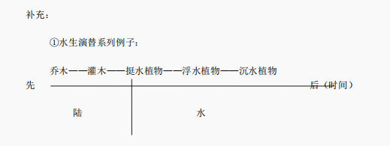
②演替过程中得出的“演替本质特点”
1）后一个群落比前一个群落的结构更复杂，个体更大；
2）后一个群落利用环境更充分，改造环境作用更强；
3）前一个群落总是为后一个群落创造条件，因此通常无法跳过；
4）整个过程群落内因起主导作用。
2、生态因子的作用和一般特征
①综合性作用：各个生态因子并不是孤立地对生物发生作用，而是综合在一起共同发生作用，相互制约，相互影响。
②主导因子作用（非等价性）：虽然生态因子起综合作用，但在不同阶段，不同因子对生物的影响程度不同，重要性不同。
如：荒漠环境下，空气湿度决定植物生长状况；
冬小麦，冬天低温，第二年才能结果（春化）
③不可替代性和补偿作用
不可替代：每个因子作用不同，不可替代。如光不可替代水
补偿：只是一种量上的补偿，一种因子浓度低，为了维持正常生长，增加另一种因子的浓度。如就植物的光合作用而言，光照强度与二氧化碳浓度不可互相替代。但是当光照减弱所引起的光合作用下降可依靠二氧化碳浓度的增加得到补偿。（≠完全替代）（书 p76）
④阶段性作用：生物在发展的不同阶段对外界需求的因子不同，一般繁殖时期对生态因子要求高，若此间生态因子变化大，则会影响开花结果。
⑤直接作用与间接作用
直接作用：一些因素对植物影响大。若缺乏，可直接影响植物生命活动，如光、温、水与营养是影响植物生命活动的最直接的基本生态因子，称为生存条件。（书 p75）
间接作用：如地形通过影响水分、温度、光照，从而影响植物，起到再分配作用。若处于大范围地形，这对植物影响重大，如天山、秦岭。（间接作用一般在比较大的范围内发生作用，小范围一般不讨论。）
不利：
●只有生物生长阶段与生态因子相适应，生物生长才更有利。

●环境胁迫：当环境某种生存条件出现异常变化，便会抑制植物生命活动或威胁植物生存，这种现象称为环境胁迫。（程度深）
●干扰：动物啃食、寄生、风、火、土壤侵蚀等部分或全部地破坏植物的现象。（破坏地上部分，程度浅）√
3、间断分布和连续分布
分布区的形状的分类：
1）连续分布区：指区内该种植物重复出现在适宜它生存的生境，各种分之间没有被
不可逾越的障碍隔断而失去交流的可能性。存在交流的可能性。（但有没有交流是另一回事）
2）间断分布区：指分布区裂为相距遥远的两部分或更多部分，中间被高山、海洋、 不适宜气候或土壤等障碍隔开，各部分的种群间失去基因交流的机会。
连续发布区--间断分布区 ：范围增大，干扰因素增加）
如：毛茛，北极—高山式间断分布，P29.中间 暖隔的远无法跨跃。
羚羊，西欧—东亚型间断分布 （与青藏高原隆起有关）
斑叶兰，高山露珠草，北美，亚欧的寒温带
4、环境演变与植物分区变化并举例
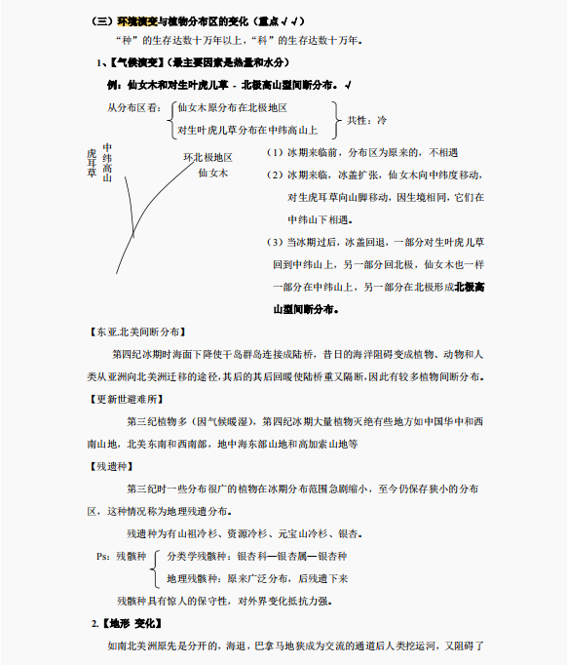
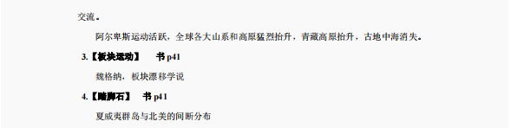
5、垂直地带性的定义、中国三向地带性规律
定义：植被带大致与山坡等高线平行，并且具有一定宽度，从山脚到山顶依次分布的现象.
